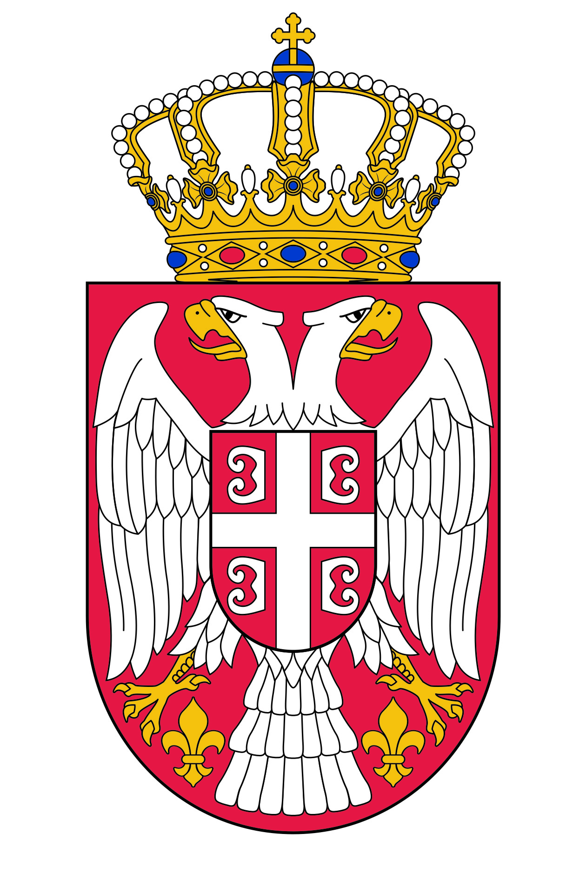
АМБАСАДА РЕПУБЛИКЕ СРБИЈЕ - Каиро
EMBASSY OF THE REPUBLIC OF SERBIA - CAIRO
33, El Mansour Mohamed St. – Cairo
Tel:+202-2735-4061,2736-5494
Faks: +202-2735-3913
E-mail: serbia@serbiaeg.com
www.serbiaeg.com

I Z J A V A

Ja, __________________________________________________________________
(prezime i ime deteta)

rodjen/a u _______________________________, dana ________________________

sa prebivalištem _________________________________________________________

izjavljujem da sam saglasan/saglasna sa zahtevom svojih roditelja, oca _____________

i majke ________________ za sticanje državljanstva Republike Srbije, koji su

podneli preko Ambasade Republike Srbije u Otavi.

Davalac izjave,
U mestu __________________

Dana __________________

_________________
(potpis deteta)

